MODUL
MODEL TEKS ULASAN BUKU
DAN
ARTIKEL AKADEMIK

Penyusun

©Dipa Nugraha Ph.D.

PENDIDIKAN BAHASA DAN SASTRA INDONESIA
FAKULTAS KEGURUAN DAN ILMU PENDIDIKAN
UNIVERSITAS MUHAMMADIYAH SURAKARTA
2021

ULASAN BUKU

- Pendahuluan

Ulasan buku atau resensi atau timbangan buku merupakan bentuk tulisan yang membahas isi dan terkadang disertai dengan pendapat mengenai kelebihan dan atau kekurangan suatu buku. Pengulasan buku membutuhkan kemampuan membaca dan menulis yang baik. Dasar-dasar dari kemampuan mengulas buku adalah sesuatu yang penting dan wajib dikuasai oleh mereka yang berkecimpung di dunia akademik. Saat kita berbicara tentang urgensi suatu keahlian untuk dikuasai, maka perlu diketahui alasan yang mendasarinya.
Urgensi kemampuan mengulas buku adalah sebagai berikut:
- Kemampuan mengulas, menelaah, meresensi, mereviu (review) buku menunjukkan kemampuan memahami isi buku
- Kemampuan ini berguna di dalam systematic literature review (ulasan pustaka sistematis) di dalam pembuatan artikel ilmiah dan literature review (kajian pustaka) di dalam skripsi, tesis, disertasi.
- Bermanfaat di dalam penulisan makalah kuliah, artikel reviu (review article), secara praktis di dalam dunia penerbitan (sampul belakang buku), promosi buku (media sosial, goodreads, website (situs web), amazon, google books).
- Aktivitas pengulasan buku dapat melatih dan meningkatkan kemampuan berpikir kritis (critical thinking).
Sementara itu, di dalam aktivitas pengulasan buku setidaknya ada tiga orientasi. Ketiga orientasi pengulasan buku tersebut adalah:
- Masukan atau kritik sederhana terhadap buku: fokus seorang pengulas adalah pada bagian yang dianggap kurang atau butuh perbaikan. Ini biasanya dilakukan oleh proofreader (korektor naskah).
- Ekstraksi hal-hal penting yang relevan dengan kebutuhan dari suatu buku: fokus seorang pengulas adalah bagian-bagian dari buku yang dapat memberikan pijakan atau rujukan tertentu.
- Publikasi: dalam bentuk resensi buku di surat kabar atau majalah dan dalam bentuk artikel ulasan buku.
Manakala kita berbicara tentang penulisan artikel ulasan buku, ada dua hal yang harus diperhatikan: bentuk dan isi. Pada bagian bentuk, misalnya ditujukan untuk publikasi sebagai artikel ulasan buku, maka seorang pengulas buku harus mematuhi templat dari sebuah jurnal. Terkait dengan isi ulasan buku, dengan merujuk kepada Lewis (2020), dapat dikatakan bahwa artikel ulasan buku seharusnya mengandung beberapa hal sebagai berikut:
- Bercerita tentang isi buku dengan cara moderat dan dijalin bersama dengan komentar evaluatif
- Memberikan kritik implisit. Misal: “Jika penerbit hendak mencetak ulang buku ini, ada baiknya bagian ….”, “Cetakan berikutnya dari buku ini sebaiknya ditambahi dengan … agar pembaca dapat memahami ….”
- Pengulas bisa membandingkannya dengan buku lainnya yang memiliki kesamaan topik
- Pengulas bisa juga merujuk pada pengalamannya yang relevan dengan buku yang diulasnya
- Penutup artikel ulasan buku biasanya ditutup dengan simpulan yang menggabungkan kelebihan dan kekurangan buku. Misal: “Meskipun buku ini memiliki kekurangan / bisa dikritik pada bagian …. tetapi buku ini menyuguhkan ….”

- Artikel Ulasan Buku di Koran atau Majalah
Ulasan buku di koran atau majalah bisa menyasar pada buku fiksi atau nonfiksi. Isi dari ulasan buku di koran atau majalah dapat merujuk pada apa yang sudah disampaikan oleh Lewis (2020) di atas. Berikut adalah salah satu contoh ulasan buku berjudul Tak Tumbang Dicerca, Tak Terbang Dipuja (Anies Baswedan dan Kerja-Kerja Terukurnya) yang digarap oleh Erik Pranama Putra (2021) disalintempelkan dari halaman daring koran Republika:

Anies, Kinerja Terukur, dan Fitnah Buzzerp

Siapa tidak kenal dengan Anies Baswedan? Pemilik nama lengkap Anies Rasyid Baswedan ini menjadi salah satu sosok yang terus dibincangkan masyarakat saban waktu. Dibicarakan dengan baik, tapi tidak sedikit dibicarakan dengan buruk yang tidak sepantasnya. Seperti biasa, ia lebih memilih tidak menanggapinya.
Dengan posisinya sebagai Gubernur DKI Jakarta, Anies mendapatkan 'panggung' untuk terus mendapat sorotan media massa. Segala aktivitas dan sepak terjangnya selalu menghiasai berbagai kanal pemberitaan.
Kiprahnya di dunia politik yang sangat dinamis, membuat Anies menjadi salah satu tokoh sentral yang digadang-gadang sebagai figur kuat untuk maju di Pemilihan Presiden (Pilpres) 2024. Di setiap lembaga survei merilis sigi, nama Anies selalu menempati tiga besar.
Tidak jarang malah, ia menduduki urutan pertama di hasil survei tentang sosok yang berpeluang menjadi presiden ke-8 RI. Yang pasti, di setiap rilis tentang daftar calon presiden (capres) 2024, nama Anies tidak pernah ketinggalan masuk big three.
Kiprah Anies selama menjadi orang nomor satu di Pemerintah Provinsi (Pemprov) DKI menarik minat Ady Amar untuk mengulasnya. Dia pun membuat catatan khusus laiknya mozaik yang mencoba melihat Anies dalam berbagai aspek.
Buku Tak Tumbang Dicerca, Tak Terbang Dipuja (Anies Baswedan dan Kerja-Kerja Terukurnya) hadir untuk menawarkan pandangan tentang Anies dari sisi berbeda. Buku yang berisini opini pribadi penulis ini berusaha menyajikan kerja-kerja terukur yang dilakukan Anies.
Ady mencoba memaparkan berbagai capaian Anies selama menjabat sebagai Gubernur DKI sejak Oktober 2017. Bekerja dengan takaran yang pas sebagai upaya pemenuhan janji kampanye di Pemilihan Gubernur (Pilgub) DKI 2017, saat bersama Sandiaga Salahuddin Uno, menjadi titik tekan buku ini.
Di sini, terlihat jika Anies merupakan tokoh yang berusaha menepati setiap janji yang diutarakan kepada warga Ibu Kota. Salah satu yang coba dipenuhinya adalah melepas kepemilikan saham Pemprov DKI di PT Delta Djakarta.
Sayangnya, niat mulia Anies yang harus mendapatkan izin dari DPRD DKI malah tertahan di legislatif, yang tidak setuju dengan kebijakannya. Penulis melihat ada pihak yang belum bisa menerima kekalahan calonnya di Pilgub DKI 2017, sehingga terus berusaha menjegal kebijakan Anies.
Ady juga menyoroti brutalitas buzzerp yang terus menyerang Anies secara membabi-buta dalam berbagai isu. Penulis menganggap, fitnah yang diproduksi para buzzerp kepada Anies, tidak membuat polisi tergerak untuk mengusutnya.
Dicontohkan dalam kasus Anies yang dituding menerima suap berupa rumah mewah di Jakarta sebagai kompensasi pemberian izin pulau reklamasi. Berita hoax yang terus disebar buzzerp itu malah tidak digubris Anies sama sekali.
Penulis pun memuji sikap Anies tidak mempedulikan berbagai berita hoax dan fitnah yang mengarah kepadanya. Anies terus bekerja dengan mengabaikan narasi-narasi buruk yang diolah buzzerp.
Di sisi lain, kinerja terukur Anies diganjar berbagai macam penghargaan oleh lembaga dan instansi tertentu. Ady malah menemukan fenomena, ketika Anies banjir penghargaan maka banyak media mainstream tidak tergerak untuk memberitakannya.
Dia heran, mengapa torehan prestasi bejibun Anies malah tidak menarik minat media untuk mewartakannya. Penulis pun curiga, sebagian media sudah tidak pada fungsinya, bahkan cenderung ikut politik praktis dengan mendukung figur dan partai politik tertentu, namun tutup mata dengan keberhasilan Anies menata Jakarta.
Buku ini terdiri atas 42 artikel yang dibagi ke dalam tiga bab. Buku ini bisa dijadikan pegangan bagi mereka yang peduli dengan kiprah Anies untuk bisa menilai kinerjanya secara objektif dengan indikator jelas, bukan berdasarkan tudingan tanpa dasar yang diproduksi buzzerp.
Pakar politik Fachry Ali memuji opini penulis yang berusaha memberikan respon atas ketidakadilan yang didapat Anies. “Dengan gigih, Ady memperjuangkan posisi yang pas bagi Gubernur DKI Jakarta Anies Baswedan. Ady sangat sadar batas perjuannya ini ditempuh melalui jalur demokrasi,” ucap Fachry memberi testimoni.
Yang menarik dari buku ini adalah adanya pengiktirafan kawan kepada eks Menteri Pendidikan dan Kebudayaan (Mendikbud) serta Rektor Universitas Paramadina tersebut. Adalah Eep Saefulloh Fatah, misalnya yang memberi penilaian Anies berdasarkan pengalamannya berteman selama puluhan tahun.
Bagi Eep, jika ada orang memanggil Anies dengan sebutan 'Anjing, ia pasti tak bakal terganggu. Sebab Anies tahu persis bahwa dia memang bukan Anjing. Karena itu, Eep tak pernah mencemaskan situasi dalam tekanan, kritik, dan cacian untuk Anies. “Sebab, saya tahu persis sikap dasarnya, kredonya: tak jatuh-terjerembab karena dicerca, tak melayang-terbang karena dipuji.”
Dengan berbagai pertimbangan, buku ini sangat layak dikoleksi oleh mereka yang menjadi penggemar atau pengagum Anies. Pun bagi lawan politik, buku ini bisa menjadi bahan rujukan untuk melontarkan kritik maupun serangan kepada Anies agar kinerjanya yang memble bisa diketahui publik agar menjadi bahan koreksi untuk perbaikan ke depan.
Judul: Tak Tumbang Dicerca, Tak Terbang Dipuja
Penulis: Ady Amar
Penerbit: Ikon Terahtera
Tahun: Agustus 2021
Tebal: xxxiv + 228 halaman

Jika diperhatikan ulasan di atas, dapat dilihat bahwa bagian-bagiannya dapat dipecah sebagai berikut: 1.) paragraf-paragraf yang memberikan konteks pada subjek atau tema buku, 2.) pembahasan tentang isi buku dengan disertai dengan komentar-komentar oleh pengulas, 3.) timbang saran sebagai paragraf penutup ulasan buku, 4.) identitas buku. Penempatan identitas buku di bagian bawah dari ulasan buku mengikuti kebijakan koran. Beberapa koran atau majalah meletakkan bagian ini di bagian awal ulasan buku.

- Artikel Ulasan Buku di Jurnal

Artikel ulasan buku dapat dilakukan dengan hanya membicarakan satu buku saja dan bisa juga membicarakan lebih dari satu buku. Berbeda dengan ulasan buku yang terbit di koran atau majalah yang dapat bebas menyasar buku fiksi dan nonfiksi, ulasan buku yang berbentuk artikel dan terbit di jurnal biasanya menyasar buku nonfiksi. Ulasan buku nonfiksi ini mendapatkan ruang di dalam jurnal sebab ulasan buku nonfiksi yang berbentuk artikel ini memiliki kelindan dengan perkembangan ilmu yang relevan dengan cakupan atau ruang lingkup keilmuan suatu jurnal. Tentu saja kecuali di jurnal sastra yang memang memberikan slot untuk ulasan karya fiksi. Melalui artikel ulasan buku, seorang pengulas dapat memantik diskusi dan mengembangkan wacana keilmuan yang terkait dengan isi buku yang diulasnya.
Salah satu contoh dari ulasan buku adalah artikel ulasan buku yang ditulis oleh Mayasari (2016). Di dalam artikelnya yang terbit di jurnal METASASTRA, Mayasari mengulas buku Metodologi Penelitian Sastra Bandingan (2011) karya Suwardi Endraswara.
Jika diperhatikan, ulasan Mayasari masih kurang memenuhi syarat sebagai ulasan yang baik. Apa yang dilakukan Mayasari di dalam artikel ulasannya hanya merangkum buku Metodologi Penelitian Sastra Bandingan. Tidak ada bagian yang memberikan kritik, refleksi pengalaman pribadi, masukan, atau pembandingan dengan buku lain yang memiliki topik yang sama.
Ulasan Mayasari dapat kita bandingkan dengan ulasan yang dilakukan oleh Marianne Shapiro (1980) atas buku Michael Riffaterre yang berjudul The Semiotics of Poetry (1978). Di dalam artikel ulasan bukunya, Shapiro melakukan semacam survei terhadap kandungan buku yang ia ulas. Ia sodorkan beberapa hal yang penting dan menarik dari buku The Semiotics of Poetry.
Selanjutnya Shapiro mulai membicarakan buku The Semiotics of Poetry dalam konteks keterpautan konsep yang diajukan oleh Riffaterre dengan konsep-konsep sebelumnya. Misalnya Shapiro menyebut nama Gérard Genette dan strukturalisme yang berkembang di tahun 60-an. Shapiro menyebut bahwa Riffaterre berutang pada pembicaraan Genette tentang daya dari mimesis dan semiosis di dalam pemaknaan. Di bagian penutup, Shapiro mengkritik Riffaterre melalui sebuah pertanyaan bilakah puisi-puisi yang susah dapat dengan mudah ditafsirkan mengikuti prosedur pembacaan puisi Riffaterre.
Contoh lain dari artikel ulasan buku yang perlu untuk dibicarakan adalah satu artikel garapan Berel Lang (1984). Di dalam artikel ulasan bukunya yang berjudul The Reconstruction of Patriotism: Education for Civic Consciousness by Monte Janowitz - Imagined Communities: Reflections on the Origin and Spread of Nationalism by Benedict Anderson, Lang mengulas dua buku, satu karya Monte Janowitz dan lainnya karya Benedict Anderson. Ini adalah contoh bagaimana satu artikel ulasan buku dapat membicarakan lebih dari satu buku. Tentu saja pembicaraan buku lebih dari satu di dalam satu artikel ulasan buku dapat dilakukan manakala buku-buku yang diulas memiliki topik yang sama atau mirip.
Sama seperti yang dilakukan oleh Shapiro di dalam artikel ulasan bukunya, Lang juga memulainya dengan membicarakan hal-hal yang ditawarkan dari setiap buku. Ia memulainya dengan membahas The Reconstruction of Patriotism: Education for Civic Consciousness karya Monte Janowitz. Di akhir ulasannya, Lang memberikan kritik kepada Janowitz yang kurang sistematis di dalam menampilkan tesis-tesisnya.
Sesudah selesai dengan buku milik Janowitz, Lang melanjutkan tulisannya dengan membahas buku karya Benedict Anderson. Ia mulai dengan membahas apa yang disodorkan oleh Anderson di dalam Imagined Communities: Reflections on the Origin and Spread of Nationalism. Sedikit berbeda dengan apa yang dilakukan di dalam pembicaraan atas buku tulisan Janowitz, Lang tidak hanya mengkritik buku Anderson tetapi juga memujinya. Kritikan yang diberikan terkait dengan potensi ketiadaan jawab pada fenomena kelahiran nasionalisme yang berbeda-beda padahal berjalan melalui bahasa yang sama yaitu bahasa Inggris sedangkan pujian yang diberikan terkait dengan betapa meyakinkannya klaim yang diajukan oleh Anderson di dalam membicarakan bahasa dan perkembangan percetakan di dalam melahirkan perasaan sebagai satu komunitas yang sama dalam memantik nasionalisme meskipun Anderson juga tidak memberikan kejelasan bagaimana bahasa dan bacaan selanjutnya bisa melahirkan pikiran tentang nasionalisme.
Di bagian penutup, Lang membandingkan kualitas kedua buku. Lang menganggap buku Janowitz kurang bagus. Sementara itu, buku Anderson dikatakan oleh Lang sebagai buku yang memberikan perspektif baru dan provokatif.
Jika diperhatikan, ketiga artikel ulasan buku tersebut, baik dari Mayasari, Shapiro, maupun Lang, mengikuti templat sesuai dengan jurnal tempat terbitan. Persamaan yang ada tentu saja masalah bagian pembuka, isi, dan penutup. Hanya saja di dalam jurnal METASASTRA, tempat terbit artikel ulasan buku yang dikerjakan oleh Mayasari, ada beberapa subheading. Ini berbeda dengan jurnal Language dan Worldview yang tidak menampilkan subheading apapun.
Artikel ulasan buku jurnal METASASTRA terdiri dari lima bagian. Kelima bagian tersebut adalah sebagai berikut: Identitas buku, Biodata penulis buku, 1. Pendahuluan, 2. Pembahasan, 3. Penutup. Pembagian tubuh artikel ulasan buku ini tidak terdapati di dalam jurnal Language tempat artike ulasan buku yang ditulis Shapiro terbit dan Worldview tempat tulisan Lang terbit. Meski demikian, ketiga artikelnya selalu dimulai dengan penyuguhan identitas buku. Bedanya, di METASASTRA tidak ada pencantuman harga buku sedangkan di jurnal Language dan Worldview diturutsertakan harga buku yang diulas pada bagian identitas buku.
Artikel lain yang bisa dibandingkan di dalam pengulasan buku adalah ulasan yang dilakukan oleh Yunus Sulistyono (2020) di dalam jurnal Linguistik Indonesia atas buku The Papuan Languages of Timor, Alor and Pantar (Volume 2) terbitan tahun 2017 karya Antoinette Schapper. Pada bagian metadata abstrak, identitas buku yang dimunculkan meskipun abstrak ini tidak ada di dalam versi terbitan PDF artikel. Selanjutnya pada bagian paragraf awal, Sulistyono memberikan konteks dari buku sebelum di paragraf kedua ia mulai membicarakan buku ini secara umum kemudian dilanjutkan dengan pembicaraan bab per bab. Di paragraf penutup artikel, Sulistyono membicarakan kontribusi buku ini bagi akademisi dan ilmu linguistik serta pernyataan pada keinginan untuk melihat terbitan seri buku volume 3.
Contoh artikel ulasan buku lainnya adalah sebuah artikel ulasan yang dikerjakan Ervan Nurtawab (2017) atas buku Religious Authority and the Prospects for Religious Pluralism in Indonesia. The Role of Traditionalist Muslim Scholars (2016). Nurtawab memulai ulasannya dengan hipotesis yang diajukan oleh buku kemudian ia menjelaskan beberapa istilah kunci yang dipergunakan di dalam buku di paragraf berikutnya. Paragraf-paragraf berikutnya berisi tentang beberapa hal dengan urutan sebagai berikut: argumen yang menarik, hal yang signifikan atau penting, bagaimana sistematika atau pengaturan bab-bab di dalam buku, hal-hal yang penting dari bab yang ada, isi simpulan buku.
Berdasarkan dari beberapa contoh artikel ulasan buku tersebut, dapat dikatakan bahwa secara umum komposisi artikel ulasan buku tidak memiliki kebakuan. Satu sama lain berbeda dan hanya satu bagian saja yang sama yaitu pada bagian identitas buku yang diletakkan di bagian awal artikel sebagaimana dapat kita lihat sebagai berikut:
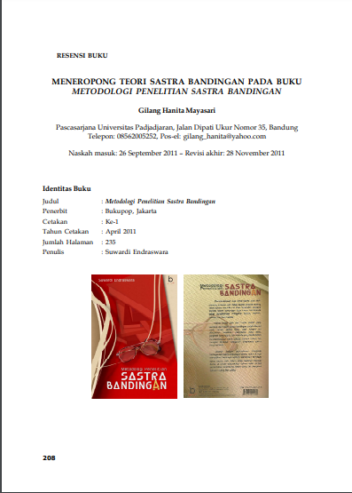
Artikel Mayasari

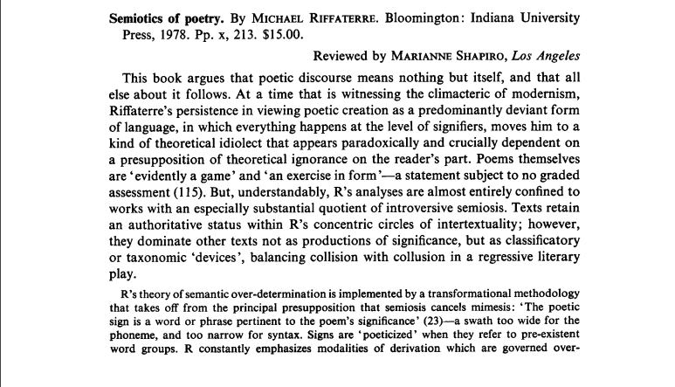
Artikel Shapiro

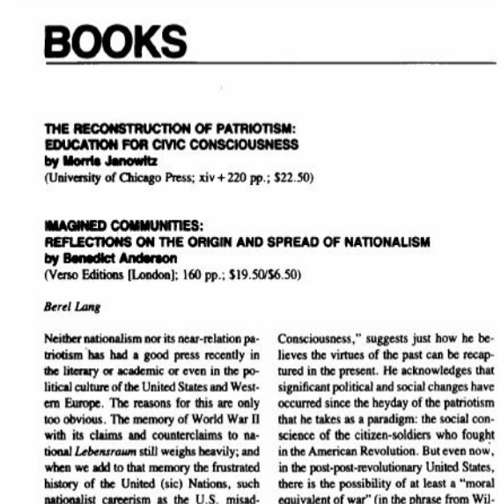
Artikel Lang
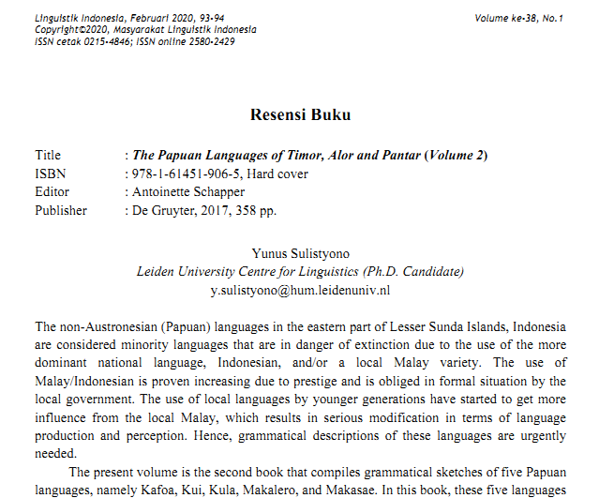
Artikel Sulistyono

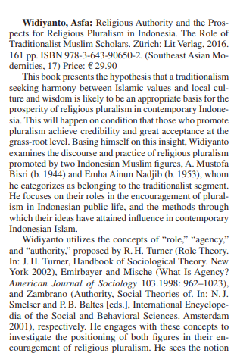
Artikel Nurtawab
Di bagian awal dari semua artikel ulasan buku tersebut di atas, selalu ditampilkan identitas buku. Detail dari identitas buku tergantung dari gaya selingkung masing-masing jurnal. Ada satu bagian yang menarik. Artikel-artikel ulasan buku yang terbit di jurnal terbitan luar negeri selalu mencantumkan harga setiap buku yang diulas sedangkan artikel-artikel ulasan buku yang terbit di jurnal terbitan dalam negeri tidak. Perbedaan yang ada ini kemungkinan disebabkan adanya kebakuan harga jual suatu buku di luar negeri sedangkan harga buku di Indonesia bisa berbeda-beda di setiap toko buku. Lain dari itu, bagaimana sistematika sebuah tulisan di jurnal beserta detail isi di bagian-bagian darinya berpulang kepada keputusan editor jurnal.
Tadi sudah disampaikan bahwa secara umum jurnal hanya memberikan ruang bagi ulasan buku nonfiksi. Meski demikian, ada juga jurnal sastra yang tidak memberikan ruang bagi pengulasan buku-buku fiksi. Satu contoh jurnal sastra yang memberi ruang untuk ulasan buku fiksi adalah jurnal METASASTRA. Berikut adalah salah satu contoh artikel ulasan novel berjudul Sekuntum Ruh dalam Merah: Kisah tentang Ruh yang Selalu Tidak Puas (2012) karya Naning Pranoto yang dikerjakan oleh Yusup Irawan (2016):
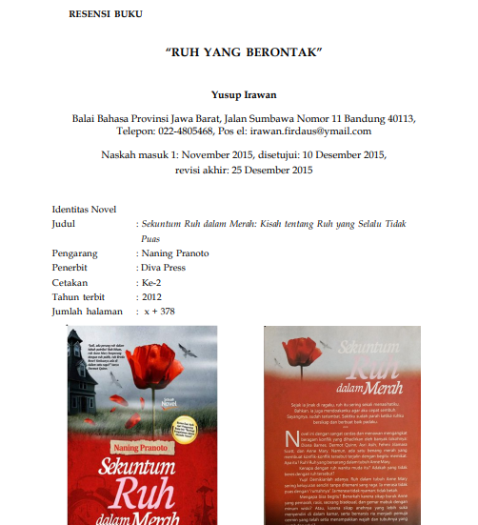
Artikel Irawan

Format dari artikel ulasan buku fiksi (novel) ini sama seperti artikel ulasan buku nonfiksi di jurnal yang sama. Urutan sistematika dari artikel ini adalah: 1.) identitas buku, 2.) pendahuluan, 3.) pembahasan, 4.) simpulan. Di bagian pendahuluan, pengulas berbicara tentang riwayat hidup pengarang yang relevan dengan dunia kepengarangan dan hal yang menarik dari novel yang menjadi objek ulasan. Di bagian pembahasan, pengulas membuat semacam garis besar dari cerita yang ada di dalam novel, semacam ringkasan cerita dengan disertai komentar-komentar. Sementara itu di bagian simpulan, pengulas membicarakan kontribusi dan signifikansi novel ini di dalam dan bagi dunia sastra Indonesia.

ARTIKEL ULASAN PUSTAKA SISTEMATIS

Ulasan pustaka sistematis atau systematic literature review adalah satu bentuk penelitian dengan metodologi yang sistematis dalam rangka menghubungkan artikel-artikel publikasi yang ada di dalam kesatuan tematis. Ulasan pustaka sistematis menganalisis pustaka atau literatur dalam bentuk yang dapat direproduksi untuk dapat menjawab pertanyaan penelitian tertentu (Kraus, Breier, & Dasí-Rodríguez, 2020, p. 1026). Dikarenakan naturnya yang merupakan merupakan sebuah penelitian, maka penyajian ‘laporan’ hasil penelitiannya pun juga mengikuti kaidah akademik. Bentuk ‘laporan’ hasil penelitian dari ulasan pustaka sistematis adalah artikel ulasan pustaka sistematis.
Salah satu contoh dari artikel ulasan pustaka sistematis adalah artikel yang digarap oleh Dipa Nugraha (2020) dengan judul “Pendekatan Sosiologi Feminis dalam Kajian Sastra.” Di dalam artikel ulasan pustaka sistematis ini, Nugraha melakukan pembacaan cermat ekstensif dari sekumpulan literatur yang terkait dengan pendekatan sosiologi sastra dan kritik sastra feminis. Berdasarkan hasil dari penelitiannya yang dituangkan ke dalam artikel ini, Nugraha menyanggah pandangan yang mengatakan bahwa pendekatan sosiologi sastra dengan kritik sastra feminis saling bertentangan. Berdasarkan beberapa literatur yang membahas pendekatan sosiologi sastra dan kritik sastra feminis, is justru sampai pada kesimpulan bahwa pendekatan sosiologi feminis menjadi sebuah istilah yang menggabungkan pendekatan sosiologi sastra dan kritik sastra feminis di dalam pengkajian sastra.

BEBERAPA HAL LAINNYA

Beberapa hal lainnya yang perlu dikuasai dari kemampuan mengulas buku dan artikel serta melakukan penelitian ulasan pustaka sistematis adalah kemampuan menguasai perangkat lunak pengolah kata (word processor) dan pengelola sitasi. Kedua kemampuan ini wajib dikuasai oleh akademisi dan mahasiswa. Bermacam panduan untuk menguasai dua perangkat lunak ini dapat ditemui di kanal berbagai video YouTube. Instruktur Anda pada mata kuliah ini akan memberikan penjelasan tentang kedua perangkat lunak ini di kelas Anda.

REFERENSI

Irawan, Y. (2016). Resensi Buku: “Ruh yang Berontak.” METASASTRA: Jurnal Penelitian Sastra, 8(2), 303–308. https://doi.org/10.26610/metasastra.2015.v8i2.303-308
Kraus, S., Breier, M., & Dasí-Rodríguez, S. (2020). The art of crafting a systematic literature review in entrepreneurship research. International Entrepreneurship and Management Journal, 16(3), 1023–1042. https://doi.org/10.1007/s11365-020-00635-4
Lang, B. (1984). The Reconstruction of Patriotism: Education for Civic Consciousness by Monte Janowitz - Imagined Communities: Reflections on the Origin and Spread of Nationalism by Benedict Anderson. Worldview, 27(7), 18–20. https://doi.org/DOI: 10.1017/S0084255900039681
Lewis, M. N. (2020). Here’s a Good Book: Hints on Writing a Book Review for Academic Journals. RELC Journal, 0033688220916239.
Mayasari, G. H. (2016). Meneropong Teori Sastra Bandingan pada Buku Metodologi Penelitian Sastra Bandingan. METASASTRA: Jurnal Penelitian Sastra, 4(2), 208–2011.
Nugraha, D. (2020). Pendekatan Sosiologi Feminis dalam Kajian Sastra. Undas: Jurnal Hasil Penelitian Bahasa Dan Sastra, 16(2), 341–354.
Nurtawab, E. (2017). Widiyanto, Asfa: Religious Authority and the Prospects for Religious Pluralism in Indonesia. The Role of Traditionalist Muslim Scholars. Anthropos, 112(2), 716–718. https://doi.org/10.5771/0257-9774-2017-2-716
Putra, E. P. (2021, September 15). Anies, Kinerja Terukur, dan Fitnah Buzzerp. Republika. Retrieved from https://www.republika.co.id/berita/qzg5nv484/anies-kinerja-terukur-dan-fitnah-buzzerp
Shapiro, M. (1980). Semiotics of poetry By Michael Riffaterre (review). Language, 56(2), 456–458.
Sulistyono, Y. (2020). The Papuan Languages of Timor, Alor and Pantar (Volume 2). Linguistik Indonesia, 38(1), 93–94.

